Ceny povinného ručení v srpnu klesly, pojistné se podle Broker Consulting POVIndexu zlevnilo na 6 525 korun

Praha, 23. září 2022 – Již druhý měsíc v řadě zaznamenal Broker Consulting POVIndex viditelný pokles hodnot, výsledky měření za srpen evidují snížení o celkem 177 korun. I přes meziměsíční pokles na hodnotu 6 525 korun jde stále o vyšší cenu za POV, než jaká se držela od jara do konce minulého roku. V porovnání s loňským srpnem jsou letos průměrné ceny v hlavním i menším městě o něco vyšší. Experti očekávají v následujícím podzimním období změnu ve vývoji cen za POV.

Další snížení cen povinného ručení zaznamenal srpnový Broker Consulting POVIndex, a to navzdory všeobecnému zdražování. Konkrétně cena za POV klesla o 177 korun, v srpnu se tedy povinné ručení sjednávalo v průměru za 6 525 korun. Meziměsíčně se cena snížila také u hlavního i menšího města. Celkově se v metropoli letos zákonné pojištění vozidel poskytuje v průměru za 7 258 Kč (průměr od srpna 2019 je 7 506 Kč), v Benešově u Prahy poté za 5 793 Kč (průměr od začátku měření je 5 942 Kč). Z grafu je patrné také porovnání letošní a loňské průměrné hodnoty, kde stále platí, že od jara do konce loňského roku se držely ceny na nižší úrovni, než jaké eviduje POVIndex za letošek. Na podzim očekávají odborníci změny ve vývoji cen povinného ručení.

Při sjednávání povinného ručení může být pro mnohé důležité zohlednění slev, které plynou z bonusů vázaných na pojistitele. Výpočet bonusu je pro každého pojistitele nastaven individuálně, a proto se může lišit i výše vyměřených slev. A to i za podmínky, že pravidla výpočtu jsou pro všechny pojišťovny stejná. Obecně platí, že se bonus neváže k vozidlu ani SPZ, ale k pojistiteli (někdy provozovateli vozidla). V případě změny pojišťovny nebo auta poté nedochází ke ztrátě daných bonusů, tyto se dále převádí (to platí zejména, pokud je klient pojistník, provozovatel a vlastník vozidla zároveň).

Vedle sčítání bonusů za bezeškodná období může naopak pojišťovna v případě prohřešku bonusy krátit. Například za každou způsobenou nehodu může odečíst 24 až 36 měsíců z původního bezeškodného období s tím, že se pojistitel možné dostat i záporných hodnot. „Je-li Váš bezeškodní průběh v minusu, nedostanete slevu, ale naopak přirážku k ceně povinného ručení,“ upozorňuje Jiří Váchal, analytik neživotního pojištění společnosti Broker Consulting. Maximální výše bonusu (50 – 60 %) může cenu povinného ručení reálně snížit až o polovinu, jde tedy o významný aspekt při výpočtu povinného ručení. „Bonusy lze převádět na i havarijní pojištění. Při změně pojišťovny je ale důležité požádat o výpis bezeškodného období u předchozí pojišťovny. S tímto výpisem je pak možné zažádat o bonus i u nové pojišťovny, která může nabízet jiný procentní bonus za bezeškodné období. Nepřevádějí se proto přímo bonusy, ale bezeškodné období,“ doporučuje Jiří Váchal.
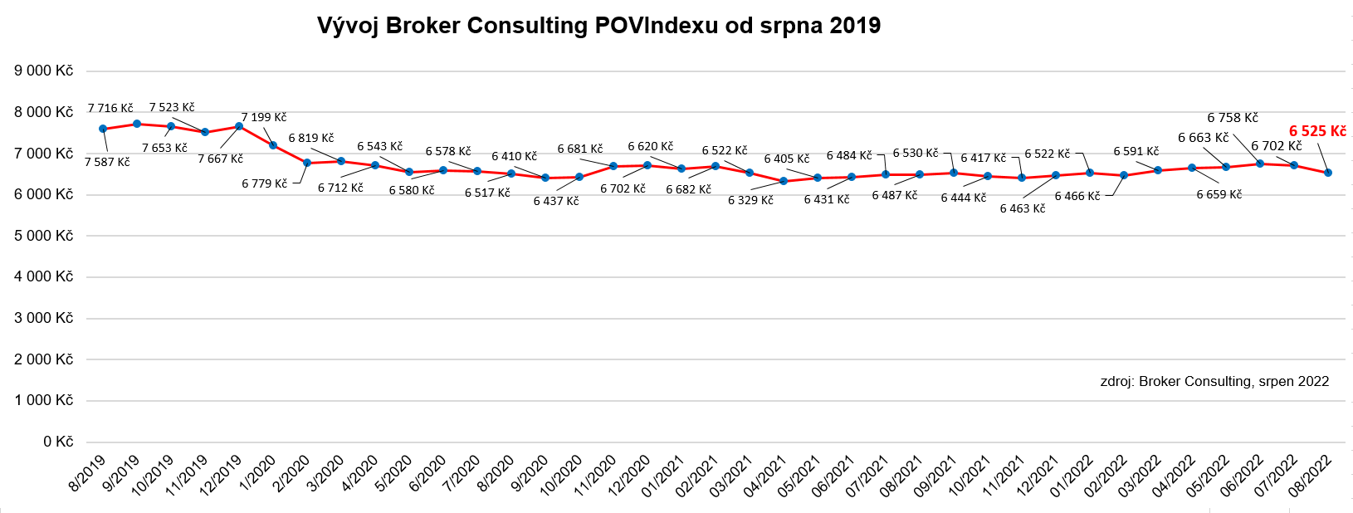

POVIndex byl poprvé spuštěn v srpnu roku 2019. Od svého počátku sleduje vývoj nákladů na povinné ručení pro řidiče bez historie, ať už se jedná o nového řidiče, nebo o řidiče, který donedávna užíval služební vozidlo. Broker Consulting POVIndex je počítán odlišnou metodikou, než jako používá ČKP. Pro vizualizaci je zvolena značka vozu Škoda Octavia 1,6 TDI, 85 kW. POVIndex zastupuje běžné vozidlo podobné kubatury a výkonu ve vyšších hodnotách plnění, kdy první hodnota udává limit pojistného plnění pro případ škody na zdraví a druhá částka limit pro škody na majetku a ušlém zisku. Index je složen z těchto limitů povinného ručení: 27 % 100mil/100mil, 64 % 150mil/150mil a 9 % 200mil/200mil. V dlouhodobém horizontu lze díky POVIndexu sledovat, zda pojišťovny základní sazby u typického vozu spíše zdražují, nebo zlevňují.

Broker Consulting POVIndex je založen na odlišné metodice výpočtu, než jakou používá ČKP. Jeho hodnota nevychází z průměru hodnot celé řady veličin, ale z menšího množství parametrů. POVIndex ukazuje průměrnou cenu za typické povinné ručení pro nový vůz Škoda Octavia 1,6 TDI, 85 kW. Typ vozu byl vybrán proto, že je typickým zástupcem vozů, které používají české domácnosti. Pojištění zahrnutá do POVIndexu obsahují nejběžnější možné krytí. Pojištění dostupná na trhu ale nemají úplně identický rozsah krytí. Vždy je potřeba posuzovat nejenom cenu, ale také rozsah benefitů (zejména asistenčních služeb) ve vztahu k potřebám řidiče (Jak moc jezdí? Jaké vzdálenosti? Jak si představuje servis od pojišťovny v případě nehody?). Rozdíly v pojištěních jsou například v limitech pro opravu na místě, v limitech pro vzdálenost hrazeného odtahu, případně v možnostech náhradního vozidla.

Poznámka pro média: Broker Consulting Indexy je možné volně publikovat pouze s označením „Broker Consulting Index“ (např. Broker Consulting Index hypotečních úvěrů). Více informací najdete též na webu https://www.bcas.cz/onas/pro-media/.

Kontakt pro média:

Michaela Sahulová
specialistka PR a externí komunikace
Mobil: +420 731 538 373
E-mail: michaela.sahulova@bcas.cz

